## Баллистический коэффициент

Критерием подобия в баллистике является баллистический коэффициент. В самом общем случае баллистический коэффициент зависит от геометрической формы объекта, его ориентации относительно набегающего потока и массы. Он определяет скоростные свойства летящих объектов и характеристики их рассеивания (например, в случае головных частей баллистических ракет). Смысл его заключается в следующем: разные снаряды, с одинаковым баллистическим коэффициентом и с одинаковыми начальными параметрами выстрела, прилетят в одно и тоже место.

Баллистический коэффициент определяется по формуле:

. (3.5)

где *d* – калибр снаряда; *m* – масса снаряда;  – коэффициент аэродинамической формы снаряда.

Список артиллерий: FH70, M119, M777, CAESAR, AHS Krab, M109 Paladin, Zuzana2, PZH 2000

Таблица 3.1 – Снаряды и их параметры.

|  |  |  |  |  |  |  |  |
| --- | --- | --- | --- | --- | --- | --- | --- |
| Номер класса | Имя | Калибр | $$i_{x}$$ | Масса, кг | C | Начальная скорость, м/с | Длина, м |
| 1 | ОФ29 | 152 | 1,02 | 46,00 | 0,512 | 945 | 0,667 |
| 2 | 3ОФ30 | 152 |  | 44,63 |  | 939 | 0,740 |
| 3 | ERFB | 155 | 0,48-0,76 | 42-48 | 0,28-0,38 | 897-942 | 0,900-0,980 |
| 4 | ERFB (old) | 155 | 0,94-1,04 | 48 | 0,47-0,52 |  |  |
| 5 | M107 (САУ М109, М777) | 155 | 0.93 | 43,88 | 0,510 | 830 | 0,702 |
| 6 | M795 (САУ М109, М777) | 155 |  | 46,7 |  | 797 | 0,838 |
| 7 | XM1128 (САУ М777) | 155 |  | 48 |  |  |  |
| 8 | М106 (САУ 2С7 Пион) | 203 |  | 92,53 |  | 594 |  |
| 9 | M2005 V-LAP | 155 |  | 44 |  | 942 | 0,985 |
| 10 | 3ОФ45 | 152 |  | 43,56 |  | 810 |  |
| 12 | 3ОФ56 (2С1 «Гвоздика») | 122 |  | 21,76 |  | 690 |  |
| 13 | 3ОФ26 | 125 | 1,5 | 23 |  | 870 | 0,673 |
| 14 | Dm11 (Leopard 2) | 120 |  |  |  | 970 |  |

Необходимо провести поиск снарядов калибра не менее 100 мм отечественных и зарубежных и заполнить данную таблицу. Рассчитать баллистический коэффициент. Также проверить имеющиеся в таблице данные (заполняли студенты). Если коэффициент формы  не указан, возьми пока 1.

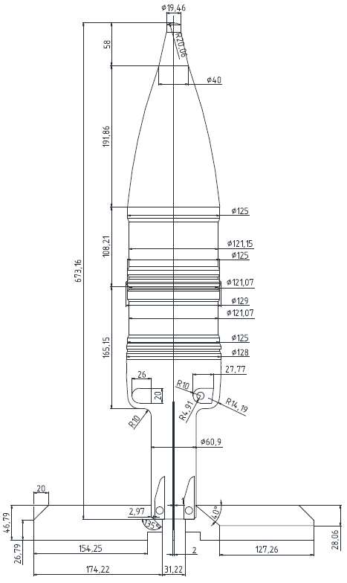

3ОФ26

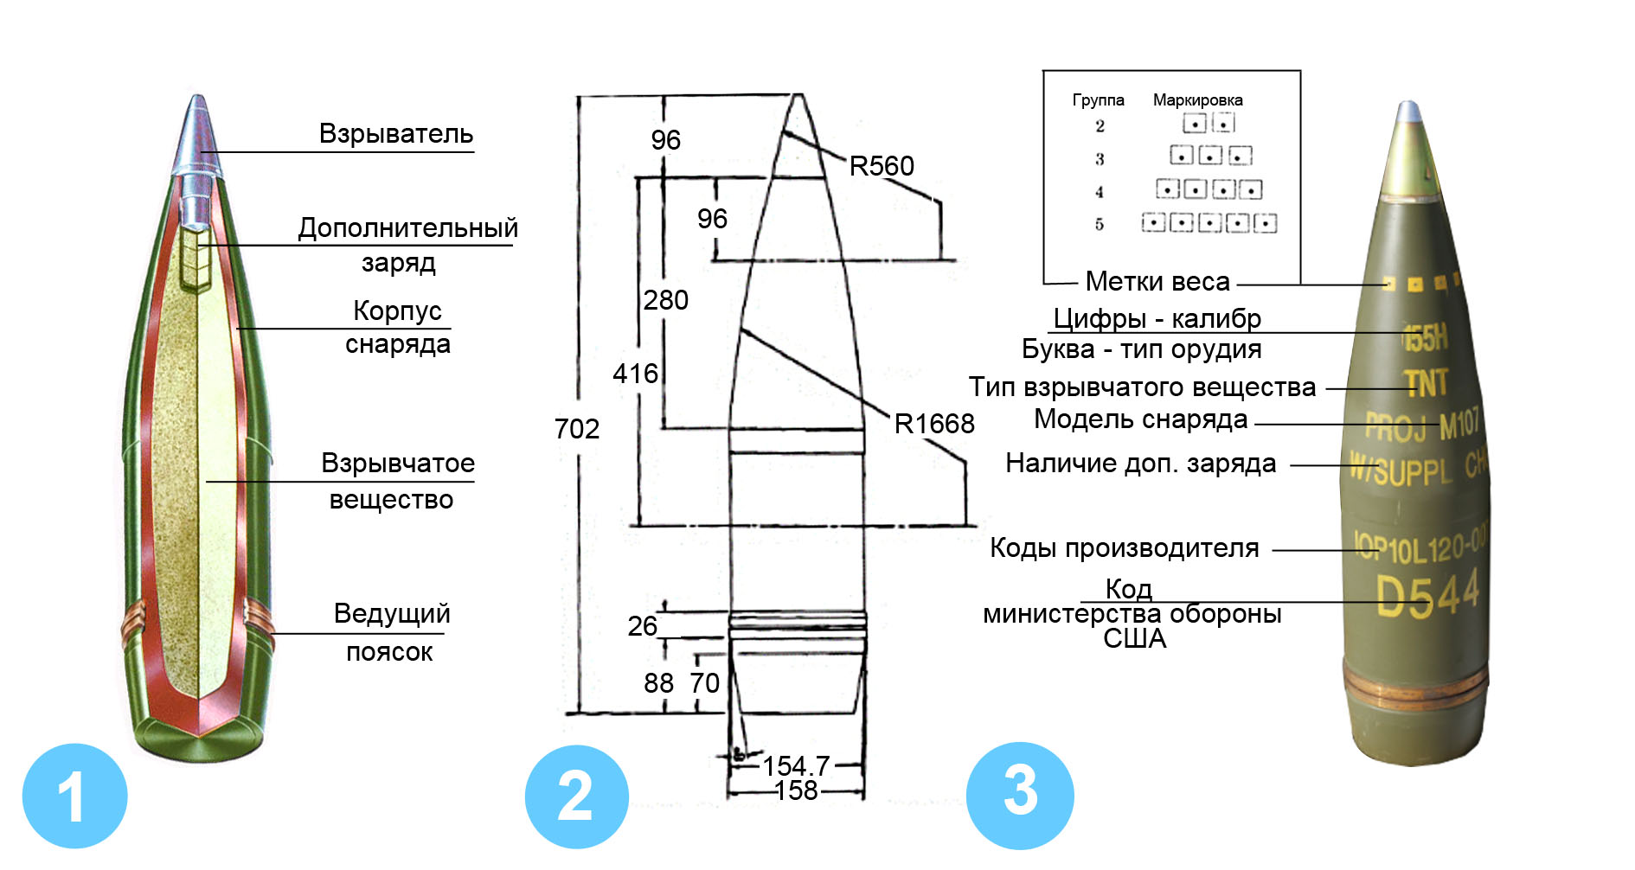

М107

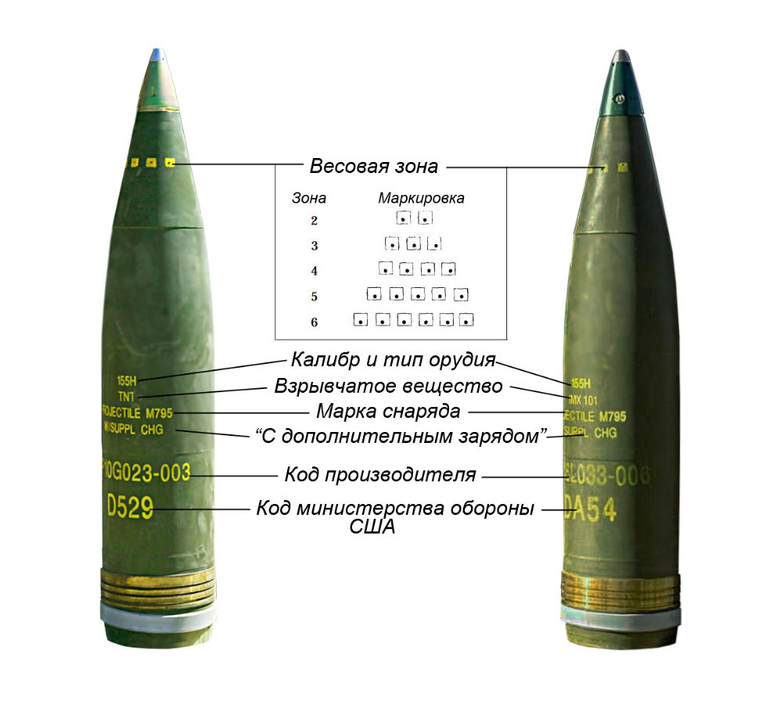

М795

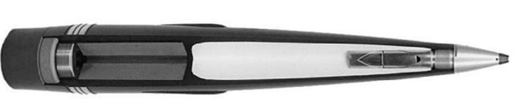

V-LAP

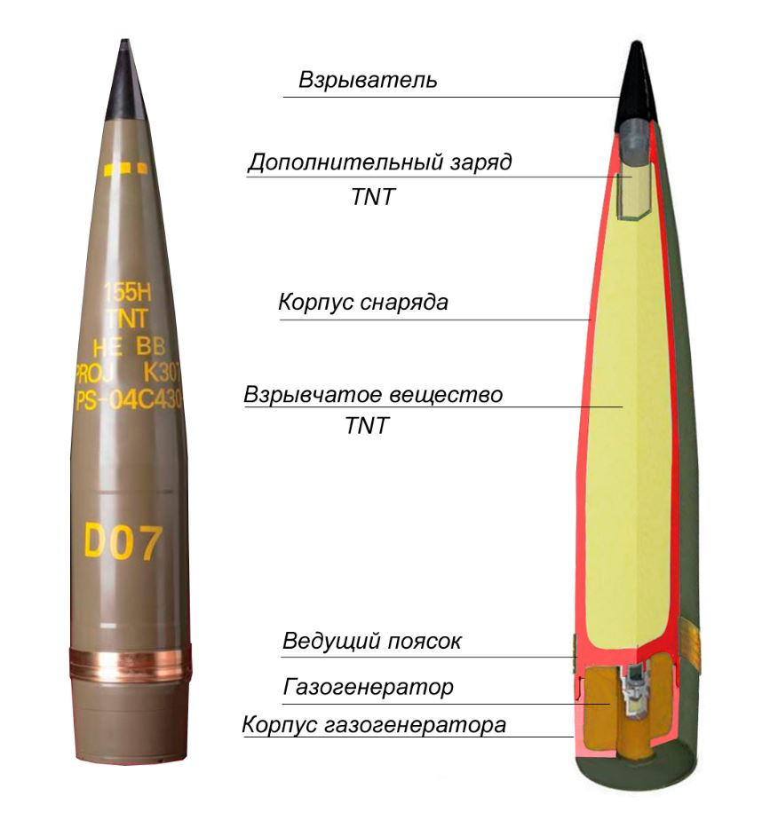

K307 (ERFB-BB)

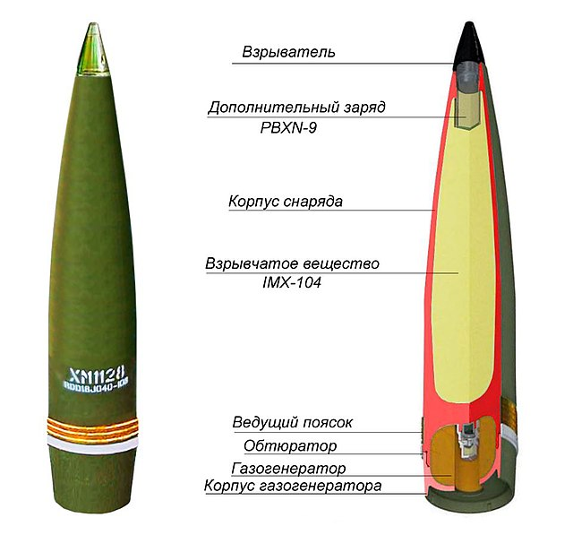

XМ1128

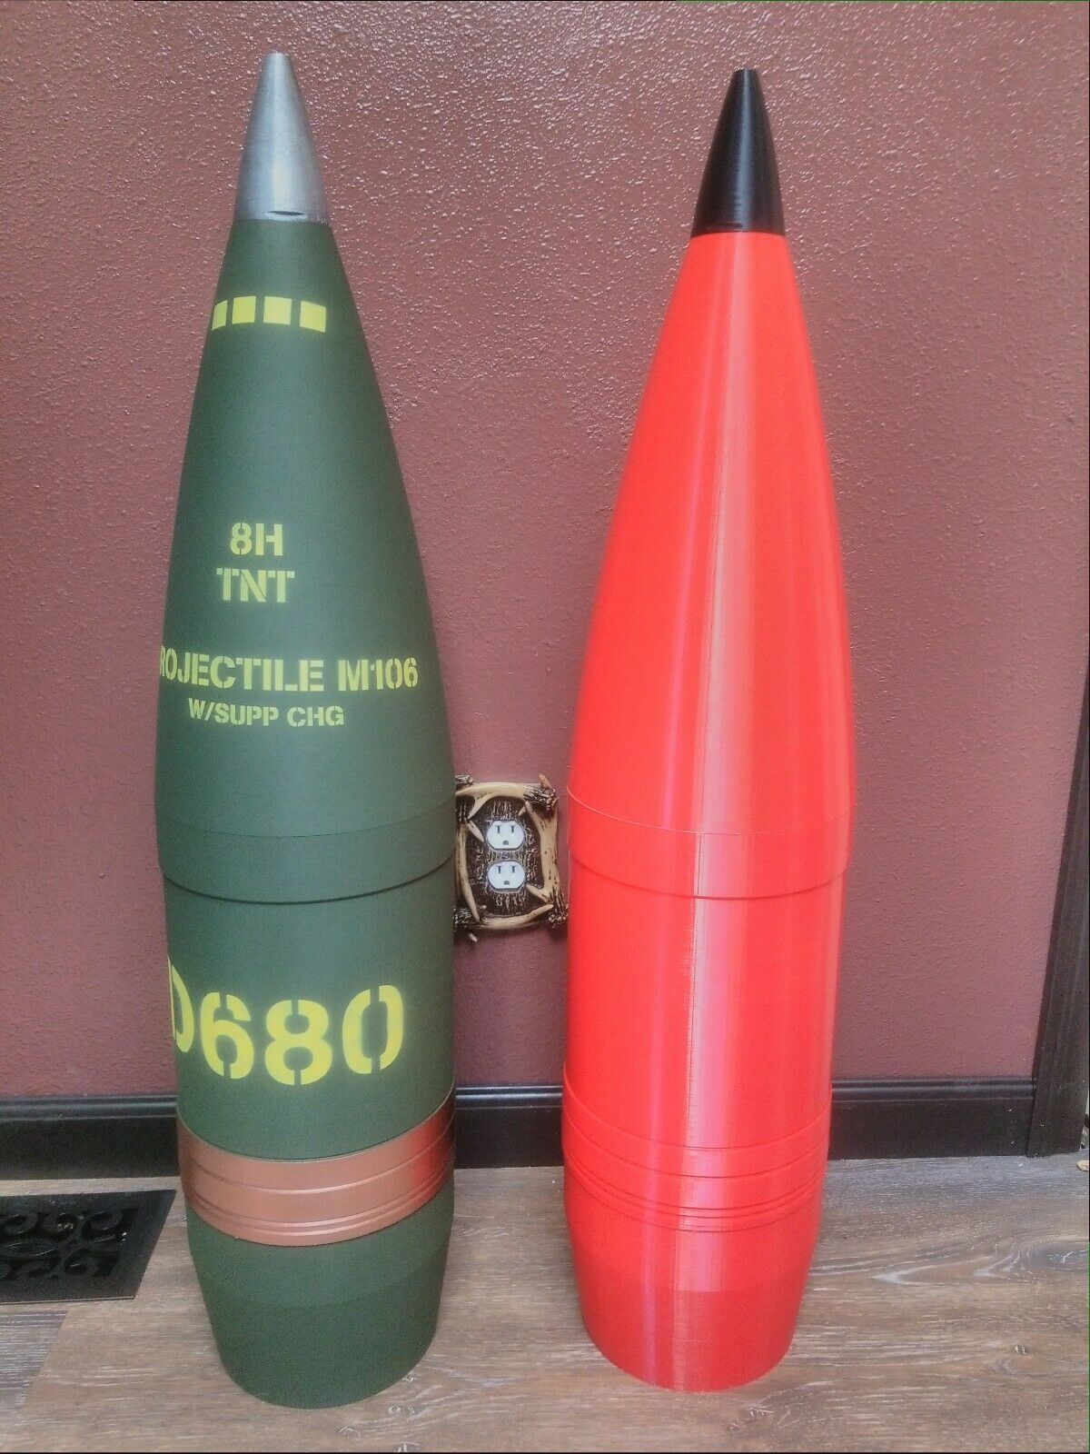

М106